บทที่ 2
หลักการและทฤษฎี

2.1 ทฤษฎีเกี่ยวกับโทรศัพท์

2.1.1 โทรศัพท์ที่ใช้งานกันอยู่ทั่วไปมีอยู่แบ่งเป็น 2 ประเภท
2.1.1.1 ระบบโทรศัพท์แบบหมุน
โทรศัพท์แบบหมุนจะใช้การขัดจังหวะการไหลของกระแสโดยใช้การเปิดปิดสวิตช์ตามหมายเลขที่หมุน เช่น ถ้าหมุนหมายเลข 2 สวิตช์จะเปิดออก 2 ครั้งทำให้เกิด Pulse ออกไป 2 ลูก


รูปที่ 2.1 โทรศัพท์แบบหมุน

      - ระบบโทรศัพท์แบบกดปุ่ม ( DTMF )
โทรศัพท์แบบกดปุ่มจะทำการส่งสัญญาณแบบคลื่นความถี่ โดยจะใช้การส่งสัญญาณความถี่ 2 ค่า Modulate ออกไปพร้อมกัน ทำให้รู้ได้ว่าผู้ใช้กดปุ่มอะไร เช่นหากมีการกดปุ่ม 1 จะทำการส่งความถี่ 697 Hz , 1209 Hz ออกไป

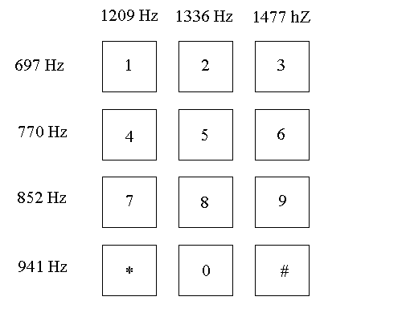
รูป 2.2 การ Cross ความถี่
2.1.2 ส่วนประกอบอื่นๆของ วงจรโทรศัพท์
- วงจรกำเนิดเสียงเรียก
- วงจร switch hook
- ไมล์

2.1.3 วงจรกำเนิดเสียงเรียก ( ringer )
จะคอยส่งเสียงเมื่อมีการติดต่อเข้ามายังโทรศัพท์ ซึ่งวงจรนี้จะติดต่ออยู่กับชุมสายโดยตรง
2.1.4 วงจร Switch hook
จะเป็นวงจรที่บอกว่าทางฝั่งผู้ใช้พร้อมที่จะใช้ หรืออยู่ในสถานะวางสาย ในขณะที่วางสายจะให้กระแสไหลไม่ครบวงจร ในขณะที่ยกสายจะทำให้กระแสครบวงจรหลังจากที่กระแสไหลครบวงจรที่ชุมสายก็จะส่งสัญญาณ Dial Tone ไปยังผู้ใช้เพื่อเป็นการบอกว่าให้สามารถกดหมายเลขได้

2.1.5 Microphone
สำหรับรับ Input ของเสียงเพื่อส่งไปยัง ผู้รับ
2.2 โมเด็ม
โมเด็ม ( Modem ) ย่อมาจาก modulate ( แปลงสัญญาณ ) กับ demodulate ( คืนรูปสัญญาณ )
การส่งข้อมูลเป็นดังนี้
Computer ( DTE ) ←→ UART ←→ Modem ←→ NETWORK
การส่งข้อมูลเริ่มจาก คอมพิวเตอร์ส่งข้อมูลซึ่งถูกส่งแบบขนานไปยัง UART ( Universal Asynchronous Receive Transmitter ) หลังจากนั้น UART จะทำการส่งข้อมูลที่ได้รับมาและส่งออกไปในรูป อนุกรม โดยส่งบิตที่มีนัยสำคัญต่ำสุดก่อน ไปให้ โมเด็ม หลังจากนั้นข้อมูลแต่ละบิตจะต้องถูกแปลงให้เป็นสัญญาณเสียงที่มีความถี่อยู่ในย่านที่สามารถส่งผ่านสายโทรศัพท์ได้ ( Modulate ) ก่อนที่จะส่งออกไป เมื่อโมเด็มฝ่ายผู้รับได้รับก็จะทำการ Demodulate ก่อนแล้วส่งให้คอมพิวเตอร์ทางฝ่ายผู้รับอีกครั้ง

ชนิดการส่งข้อมูลของ โมเด็ม มี 3 ชนิดคือ
- แบบ simplex ส่งข้อมูลที่ทางเดียว
- แบบ half duplex ส่งข้อมูลได้ 2 ทาง แต่ต้องไม่ใช่เวลาเดียวกัน
- แบบ full duplex ส่งข้อมูลได้ 2 ทาง และอาจเป็นเวลาเดียวกันก็ได้
ในการ Modulate จะทำการแปลง ข้อมูล “0” เป็นความถี่ 1070 Hz
ข้อมูล “1” เป็นความถี่ 1270 Hz

ในช่วงหลังโมเด็ม มีการพัฒนาให้มีความสามารถต่างๆเช่น

Voice Modem
เป็น โมเด็ม ที่มีความสามารถในการ Modulate สัญญาณข้อมูลในลักษณะรูปแบบเสียงไว้ด้วยซึ่งเรียกว่า Voice Modem โดยทำการเพิ่มวงจรการแปลงข้อมูลเสียงทั้งจากสัญญาณอนาลอกเป็นดิจิตอล และจากสัญญาณดิจิตอลเป็นอนาลอก

Detect DTMF
โดยโมเด็มนั้นสามารถจะตรวจสอบสัญญาณการกดปุ่มจากผู้ใช้อีกฝั่งได้

2.3 วิธีการเขียนโปรแกรมติดต่อกับโมเด็ม
มีอยู่สามวิธีที่นิยมใช้ดังนี้
- ใช้ AT Command
- ใช้ API เช่น JTAPI , TAPI
- ใช้ Component

AT Command
คำสั่งที่ใช้ควบคุมโมเด็ม ได้รับการพัฒนาโดยบริษัท Hayes ซึ่งเป็นบริษัทผลิตโมเด็ม ชั้นนำของโลก โดยนำชุดคำสั่งนี้ไปใช้กับโมเด็ม ของตนในเวลาต่อมาชุดคำสั่งนี้ก็เริ่มแพร่หลายใช้กับโมเด็ม จากทุกบริษัทจนมีการรับรองเป็นมาตรฐานของคำสั่งควบคุมการทำงานของ โมเด็ม ชุดคำสั่งเหล่านี้มีชื่อเรียกว่า Hayes Command หรือ AT Command มีลักษณะดังนี้ ATDT 123456 เป็นคำสั่งที่สั่งให้โมเด็ม โทรออกไปที่ เบอร์ 123456 , ATH จะสั่งให้วางหูโทรศัพท์ โดยคำสั่งเหล่านี้ไม่ได้ส่งให้โมเด็ม โดยตรง แต่จะส่งให้ Driver ที่ควบคุมโมเด็ม ก่อน แล้ว Driver จึงจะนำคำสั่งนั้นไปสั่งงานโมเด็ม อีกทีหนึ่ง

ข้อดี
  - ง่ายในการสร้างโปรแกรมขนาดเล็ก
  - สามารถใช้คำสั่งที่เป็นคำสั่งเฉพาะของโมเด็ม แต่ละรุ่นได้
ข้อเสีย
  - ต้องทำการเขียนโปรแกรมกับ port โดยตรง

API
เป็นเครื่องมือที่ถูกสร้างขึ้นมาเพื่อใช้ในการติดต่อกับโมเด็ม ได้ง่ายขึ้นแทนแบบ AT Command ที่พบเห็นได้บ่อยคือ JTAPI จาก Sun เพื่อใช้งานกับภาษา JAVA และ TAPI จาก Microsoft โดยผู้ใช้ทำการเขียนโปรแกรมกับ API นั้นไม่ต้องอ้างถึงในระดับ physical เช่นต้องอ้างอิงกับ port ที่ใช้ต่อกับ โมเด็ม นั้น ผู้เขียนโปรแกรมจะอ้างอิงอุปกรณ์ทุกอย่างผ่าน API ไม่ว่าจะเป็นการค้นหา โมเด็ม หรือ Sound device ของ โมเด็ม ตัวนั้นๆ

หลักการทำงานของ Program ที่จะทำการควบคุมหรือสั่งงาน โมเด็ม โดยใช้ TAPI มีดังนี้
- TAPI Application จะทำการ Load Tapi32.dll หรือ Tapi3.dll เพื่อจะใช้คำสั่งของ TAPI
- TAPI จะทำการติดต่อกับ Tapisrv โดยส่งข้อมูลไปที่ TSP ( Telephony Service Provider )
- TSP จะทำการสั่งงาน โมเด็ม
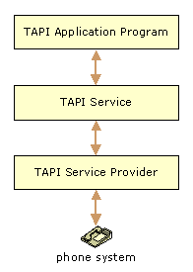
รูป 2.3 การทำงานของ TAPI

การทำงานของแต่ละชั้นเป็นดังนี้
- TAPI Application Program เป็นส่วนที่ให้ User ได้ทำการต่างๆ เช่น โทรศัพท์ รับโทรศัพท์ ส่งแฟกซ์ รับแฟกซ์
- TAPI Service เป็นส่วน Function พื้นฐานให้สำหรับ Application เรียกใช้ เช่น dialing
- TAPI Service Provider ทำหน้าที่ แปลงคำสั่ง สำหรับอุปกรณ์หรือคำสั่งมาตรฐานของระบบโทรศัพท์ TAPI Service Provider สำหรับ โมเด็ม คือ UniModem5 Service Provider มีประโยชน์คือ ทำให้เราไม่ต้องเขียนโปรแกรมโดยขึ้นกับ Hardware Vender นั้น หากมีการเปลี่ยนแปลงมาตรฐานใหม่ Windows ก็จะมี TAPI Service Provider ตัวใหม่มาให้เอง
ความสามารถของ TAPI ในการทำงานอื่นๆ
1. ใช้คอมพิวเตอร์เป็นเครื่องตอบรับอัตโนมัติ หรือ เครื่องบันทึกข้อความ
2. ใช้เครื่องคอมพิวเตอร์เป็นเครื่องส่งหรือรับ แฟกซ์
3. ใช้เครื่องคอมพิวเตอร์แทน โทรศัพท์
4. ทำระบบ log on ระยะไกล
5. ทำระบบโทรศัพท์หลายคู่สาย หรือทำ PBX Controller
6. จัดการ การรับฝากข้อความข้ามเครือข่ายขนาดใหญ่
7. จัดการบริการข้อมูลเสียงในการแจ้งข่าวสาร โดยผู้โทรจะทำการดึงข้อมูลไปซึ่งระบบจะทำการใช้ Text to speech
8 อื่นๆ
ข้อดี
  - สามารถทำงานได้กับหลายภาษาและนิยมใช้ในระบบที่ทำงานบน Windows
  - มีเอกสารแนะนำและตัวอย่างการใช้งานมากกว่า JTAPI ทำให้ใช้งานได้สะดวกกว่า
ข้อเสีย
  - ต้องศึกษาการทำงานและคำสั่งของ TAPI ซึ่งมีขั้นตอนมาก
  - คู่มือยังมีไม่มาก

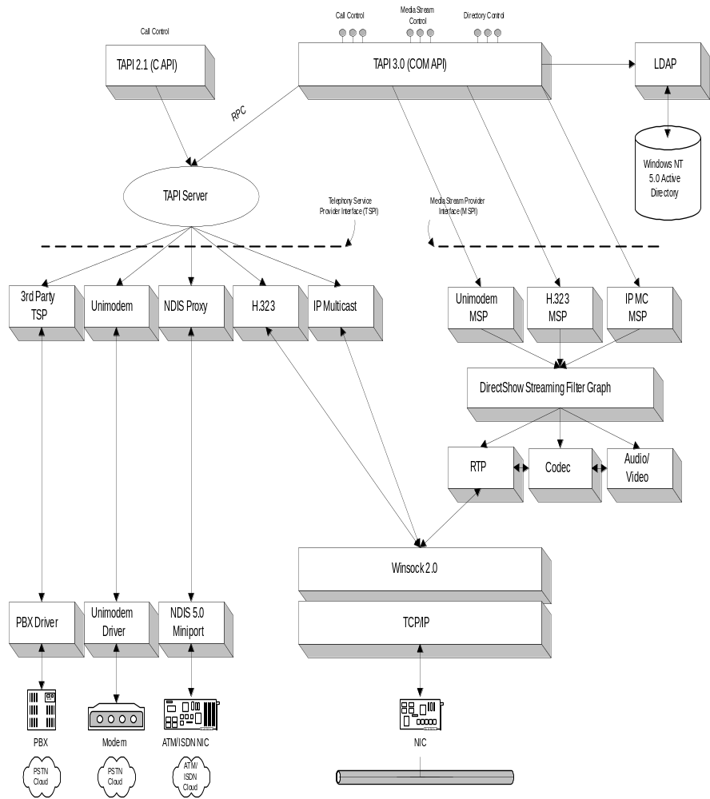
รูป 2.4 โครงสร้างการทำงานของ TAPI
Component
Component ส่วนใหญ่ที่มี จะเป็น Component ที่ใช้งานกับภาษา Visual Basic และทำงานบนระบบ Windows ซึ่งส่วนใหญ่จะมีการกำหนดราคาขายและมีให้เลือกใช้หลายรุ่น ซึ่งก็รวมทั้งรุ่นที่ไม่เสียค่าใช้จ่ายในการทดลองใช้ด้วยแต่มักจะมีการกำหนดระยะเวลาในการใช้งานComponent เช่น 15 วัน 1 เดือน หรือ 3 เดือนเป็นต้น โดย Component นั้นก็จะทำงานบน TAPI ต่างๆ อีกที
ข้อดี
- มีรุ่นฟรีให้ทดลองใช้ แม้จะมีการจำกัดระยะเวลาการใช้งาน
- ใช้งานง่ายและมีเอกสารประกอบการใช้งานพร้อมตัวอย่างการใช้งานอย่างครบถ้วน
ข้อเสีย
- จำกัดเวลาทำให้ไม่สามารถนำมาใช้ในการทำงานจริงได้ ถ้าจะใช้ในระยะเวลานาน จะต้องเสียค่าใช้จ่ายในการซื้อ Component
- ความสามารถในการทำงานจำกัด

จากข้อดีข้อเสียที่ได้ศึกษามานี้ เป็นข้อดีข้อเสียที่เห็นได้ชัดเจนในแต่ละแบบจึงเป็นเหตุผลให้เลือกใช้งาน TAPI กับระบบสอบถามผลการเรียนทางโทรศัพท์อัตโนมัติ เพราะระบบสอบถามผลการเรียนทางโทรศัพท์อัตโนมัติได้ออกแบบให้ทำงานบนระบบปฏิบัติการWindows และการใช้งานAPI จะช่วยให้การใช้งานทำงานได้ง่ายกว่าการใช้ AT Command โดยที่ไม่ต้องเสียค่าใช้จ่ายเพิ่มเติม

2.4 โปรแกรมติดต่อกับ ฐานข้อมูล
ระบบที่มีการจัดการข้อมูลขนาดใหญ่มักจะใช้ระบบจัดการฐานข้อมูลเข้ามาช่วยเสมอเพื่อให้ง่ายและสะดวกในการเรียกใช้ข้อมูลต่างๆจากระบบ ระบบจัดการฐานข้อมูลในปัจจุบันมีให้เลือกใช้มากมาย อาทิเช่น ระบบจัดการฐานข้อมูลOracle ระบบจัดการฐานข้อมูล MySQL ระบบจัดการฐานข้อมูลDB2 เป็นต้น

2.5 วิธีการใช้ Text to Speech
เนื่องจากระบบสอบถามผลการเรียนทางโทรศัพท์อัตโนมัติ จะติดต่อกับผู้ใช้ให้ทราบผลการเรียนโดยการส่งข้อมูลกลับในรูปแบบสัญญาณเสียง ซึ่งข้อมูลที่ต้องการส่วนใหญ่จะถูกจัดเก็บอยู่ในรูปแบบของข้อความจึงมีความจำเป็นต้องแปลงข้อมูลจากข้อมูลในรูปแบบข้อความมาเป็นข้อมูลในรูปแบบสัญญาณเสียงก่อน Text to Speech จึงได้ถูกนำมาใช้ในหน้าที่นี้
Text to Speech ที่เราเลือกใช้นี้เป็น Engine ที่ทางบริษัท Microsoft ได้พัฒนาขึ้น ซึ่งทำงานภายใต้ระบบปฏิบัติการWindows ได้ดี
หลักการทำงานของText to Speech
การทำงานของ TTS นั้น จะมี TTS Engine ซึ่งเป็นตัวหลักที่ทำหน้าที่ในการแปลงข้อมูลในรูปแบบข้อความให้เป็นข้อมูลในรูปแบบสัญญาณเสียงโดยการทำงานจะควบคุมผ่านทาง ISpVoice
เราสามารถใช้ ISpVoice ในการกำหนดลักษณะของเสียงที่ได้ เช่นคุณภาพเสียง คุณลักษณะของเสียงเป็นต้น และสามารถกำหนดผลการแปลงข้อมูลเป็นสัญญาณเสียงไว้หลายรูปแบบโดยสามารถเก็บเป็นแฟ้มข้อมูลหรือสามารถนำมาเล่นเสียงออกลำโพงได้เลย

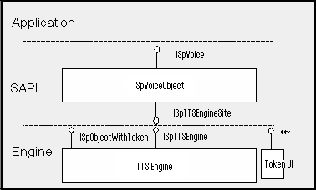

รูป 2.5 โครงสร้างการทำงานของ Text to Speech

ข้อดี
  - ทำงานร่วมกับระบบปฏิบัติการWindows ได้ดี
  - มีคู่มือเอกสารและตัวอย่างการใช้งานพอสมควร
  - ไม่เสียค่าใช้จ่าย

2.6 โปรแกรมโดยใช้ Thread
เพื่อให้ระบบสอบถามผลการเรียนทางโทรศัพท์อัตโนมัติสามารถตอบสนองความต้องการของผู้ใช้งานได้อย่างเพียงพอและไม่ทำให้สิ้นเปลืองทรัพยากรของระบบพร้อมทั้งช่วยให้สามารถทำการควบคุมการทำงานของระบบโดยรวมได้สะดวกขึ้นกว่าการทำงานของระบบโดยไม่อาศัยการทำงานของ Thread
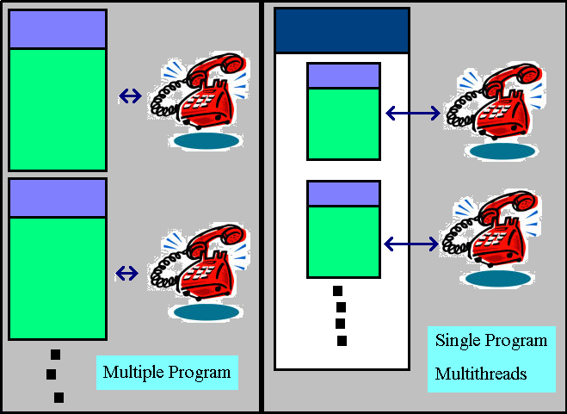

รูป 2.6 การเขียนโปรแกรมโดยใช้ Thread

2.7 การเขียนโปรแกรมเพื่อใช้งานเกี่ยวกับการเล่น file wave
ในการที่จะทำให้มีเสียงตอบกลับไปหาผู้ใช้ได้นั้น จะต้องมีการเขียนโปรแกรมให้อ่านข้อมูลในรูปแบบของเสียง และสั่งให้อุปกรณ์การ เล่นเสียง ของโมเด็มทำงาน ซึ่งต้องใช้ Multimedia API ช่วยในการเขียนโปรแกรม ซึ่งในการใช้งานผู้ใช้จะต้องรอว่าเล่นข้อมูลในรูปแบบเสียงจบตอนไหนก็ให้ปิดการทำงานนั้นซึ่งมีวิธีในการแก้ปัญหาได้ 2 วิธีคือ
  - วน loop รอจนเสร็จ วิธีนี้ทำให้ ซีพียูทำงานร้อยเปอร์เซ็นต์ทำให้ไม่สามารถรับ Event อื่นๆได้เลย
  - ใช้ Thread กับ Semaphor โดยในการเล่นข้อมูลในรูปแบบเสียงให้ใช้เป็น Thread และเมื่อเล่นอยู่ให้ Wait รอ ถ้าต้องการให้จบการเล่นก็ให้ Signal ก็จะทำการปิดการเล่นในทันที

